#### Angular脱坑记

##### 之路由调试

问题描述

Google Chrome 76.0.3809.132

Angular 6.1.5

enableTracing=true

不能正常打印路由调试信息

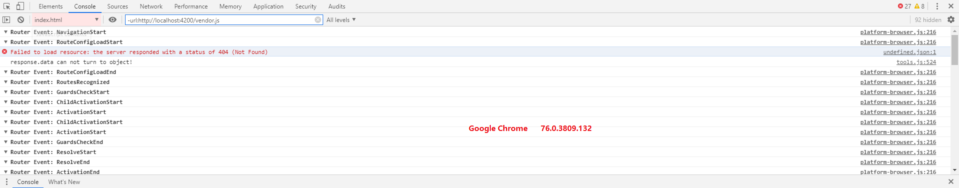

解决

使用Edge浏览器可正常打印路由调试日志。打开调试器会出现页面频繁刷新的现象（可能是内存溢出引起的）

